# DAFTAR PUSTAKA

Achmad, Alex Abdullah. 2013. *Linguistik Umum*, Ciracas, Jakarta: Erlangga. Aslinda 2007, *sosiolinguistik*, Bandung: PT. Refika Aditama.

A’yuniyah. 2021. “*The Marphological Analysis Of Jargon On Pandemic Era Found In Websites*”.

Dengan jurnal “Etheses”

Budiyono Agus Pras. 2016. “*Jargon Pada Komunitas Gamers Di Galaxy Game Center*” dengan jurnal “UNEJ”

Chaer, Lione Agustina. 2004. *Sosiolinguistik.* Jakarta: PT. Rineka Cipta

Dewi, Mahendrayana, Ramendra. 2021. *The Jargons Used By Tenganan Village PeopleInGringsingWeaving.*Vol.9,No3,2021.. Diunduh pada: 04 April 2022.

Hermaji Bowo. 2016. *Teori dan Metode Sosiolinguistik.* Yogyakarta: Magnum Pustaka Utama. Oktavia Wahyu 2018. “*Variasi Jargon Chatting Whatsapp Grup Mahasiswa Tadris Bahasa*

*Indonesia*”. KATA.2 (2): 318-325.

Pangestu Lintang Bayu, Mulayti Sri, Anwar Syamsul. 2021. “*Gaya Bahasa Personifikasi dalam Novel My Beautiful Black Pearl Karya Indriyani Taslim dan Implikasi Pembelajarannya di SMA”.* Vol.7, No 1, Januari 2021. <https://jurnal.unibrah.ac.id/index.php/JIWP> di unduh pada 18 april 2022.

Subhan, Roni. 2018. *Jargon Dalam Jual Beli Di Pasar Sapi (Studi Komunitas Transaksi* Vol. 1, No 2, November 2018.

[https://scholar.google.com/scholar?hl=id&as_sdt=0%2C5&q=jargon+jual+beli+di+pasar+s](https://scholar.google.com/scholar?hl=id&as_sdt=0%2C5&q=jargon%2Bjual%2Bbeli%2Bdi%2Bpasar%2Bsapi&btnG=%23d%3Dgs_qabs&u=%23p%3DEfS2g_PuKbMJ) [api&btnG= - d=gs_qabs&u=%23p%3DEfS2g_PuKbMJ](https://scholar.google.com/scholar?hl=id&as_sdt=0%2C5&q=jargon%2Bjual%2Bbeli%2Bdi%2Bpasar%2Bsapi&btnG=%23d%3Dgs_qabs&u=%23p%3DEfS2g_PuKbMJ). Diunduh pada: 15 Maret 2022.

Sugiyono. 2018. *Metode Penelitian Kualitatif*. Bandung: Alfabeta.

Wulandari, ayu. 2016. *Penggunaan Jargon Oleh Komunitas Chatting Whatsapp Grup*. Vol.12, No 2, 2016. <https://jurnal.untidar.ac.id/index.php/transformatika/article/view/190>.

Diunduh pada: 05 April 2022.

Zaim M. 2014. *Metode Penelitian Bahasa: Pendekatan Struktural*. Padang FBS UNP.

Zupan Simon. 2014. “*Military Jargon in the Slovenian Translation of Hostile Waters”*.

ELOPE.11.(1): 165-177.

# LAMPIRAN 1 SILABUS PEMBELAJARAN

**Mata pelajaran : Bahasa Indonesia Satuan pendidikan : SMA**

# Kelas : X/1

**Standar Kompetensi**

**KI-1** Menghayati dan mengamalkan ajaran agama yang dianutnya.

**KI-2** Menghayati dan mengamalkan perilaku jujur, disiplin, santun, peduli (gotong royong, kerjasama, toleran, damai), bertanggung jawab, responsif, dan pro-aktif dalam berinteraksi secara efektif sesuai dengan perkembangan anak di lingkungan, keluarga, sekolah, masyarakat dan lingkungan alam sekitar, bangsa, negara, kawasan regional, dan kawasan internasional”.

**KI-3** Memahami, menerapkan, menganalisis pengetahuan factual, konseptual, procedural ***dan metakognitif*** berdasarkan rasa ingin tahunya tentang ilmu pengetahuan, teknologi, seni budaya, dan humaniora dengan wawasan kemanusiaan, kebangsaan, kenegaraan, dan peradaban terkait penyebab fenomena dan kejadian, serta menerapkan pengetahuan procedural pada bidang kajian yang spesifik sesuai dengan bakat dan minatnya untuk memecahkan masalah.

**KI-4** Mengolah, menalar, menyaji, ***dan mencipta*** dalam ranah konkret dan ranah abstrak terkait dengan pengembangan dari yang dipelajarinya di sekolah secara mandiri,***serta bertindak secara efektif dan kreatif***, dan mampu menggunakan metode sesuai kaidah keilmuan.

|  |  |  |
| --- | --- | --- |
| Kompetensi Dasar | Materi Pokok | Pembelajaran |
| 3.1 Mengidentifikasi teks laporan hasil observasi yang dipresentasikan  dengan lisan dan tulis | Isi pokok laporan hasil observasi:   * pernyataan umum; * hal yang dilaporkan; deskripsi bagian * deskripsi manfaat; dan   maksud isi teks (tersirat dan tersurat). | * Menentukan isi pokok, hal-hal yang dilaporkan, dan ciri kebahasaan dalam teks laporan hasil observasi. * Menafsirkan teks laporan hasil observasi berdasarkan struktur, ciri kebahasaan, dan isi teks laporan hasil observasi * Mempresentasikan dan menanggapi teks laporan hasil observasi |
| 4.1 Menginterpretasi isi teks laporan hasil observasi berdasarkan interpretasi baik secara  lisan maupun tulis. |
| 3.2 Mengonstruksi teks laporan hasil observasidengan memerhatikan isi dan aspek kebahasaan baik lisan maupun  tulis | Struktur teksulasan: orientasi   * tafsiran * rangkuman * evaluasi   Kaidah Kebahasaan teks ulasan   * Cara menulis teks ulasan | * Mendiskusikan struktur, bahasaan, dan isi teks ulasan produk, karya, atau benda * Mendatakeunggulan dankelemahan/kekuran gan produk, karya,atau benda tertentu * Sebagai bahan menulis teks ulasan * Menulis teks ulasan dengan memperhatikan struktur,kaidah-kaidah bahasa, dan data produk, karya,atau benda * Memajang teks ulasan untuk di komentari siswa lain(perorangan/kelom pok) |
| 4.2 Mengidentifikasi (permasalahan, argumentasi, pengetahuan, dan rekomendasi), teks eksposisi yang didengar dan atau  dibaca |
| 3.3 Menganalisis struktur, isi (permasalahan, argumentasi,  pengetahuan, dan | Isi teks eksposisi:   * pernyataan tesis; * argumen; * pernyataan ulang; dan * kebahasaan. | * Menggali struktur, isi, (permasalahan, argumentasi, pengetahuan, dan   rekomendasi), dan kebahasaan dalam teks eksposisi yang didengar |

|  |  |  |
| --- | --- | --- |
| rekomendasi), kebahasaan teks eksposisi yang didengar dan atau  dibaca | Komentar terhadap: Kekurangan dan kelebihan dilihat dari isi (kejelasan tesis dan  kekuatan argumenuntuk mendukung tesis). | dan atau dibaca.   * Menyusun teks   eksposisi dengan memerhatikan struktur, isi, permasalahan, argumentasi, pengetahuan rekomendasi, dan kebahasaan.   * Mempresentasikan, mengomentari, dan merevisi teks eksposisi yang telah disusun. |
| 4.3 Mengembangkan isi (permasalahan, argumen, pengetahuan, dan rekomendasi) teks eksposisi secara lisan  dan / tulis |
| * 3.4 rekomendasi, dan keba hasaan.   Mempresentasikan, mengomentari, dan merevisi teks eksposisi yang telah  disusun. | Struktur teks eksposisi:   * pernyataan tesis (pendapat tentang suatu permasalahan); * argumen (data, fakta, dan pendapat untuk menguatkan tesis); dan * pernyataan ulang.*   Kebahasaan:   * kalimat nominal dan kalimat verbal (aktif transitif dan aktif intransitif) Pola penalaran: * deduksi dan * induksi | * Menggali struktur dan aspek kebahasaan dalamteks eksposisi yang dibaca. * Menyusun kembali teks eksposisi dengan memerhatikan isi (permasalahan, argumen, pengetahuan, dan rekomendasi), struktur, dan   kebahasaan.   * Mempresentasikan, menanggapi, dan merevisi teks eksposisi yang telah disusun. |
| 4.4  Mengonstruksikan teks eksposisi dengan memerhatikan isi (permasalahan, argumen, pengetahuan, dan rekomendasi), struktur dan  kebahasaan |
| 3.5 Mengevaluasi  teks anekdot dari aspek makna tersirat. | Isi teks anekdot:   * peristiwa/sosok yang berkaitan dengan kepentingan publik, | * Menilai isi dan aspek makna tersirat dalam teks anekdot * Menyusun kembali teks |

|  |  |  |
| --- | --- | --- |
| 4.5 Mengonstruksi makna tersirat dalam sebuah teks anekdot baik lisan maupun tulis | Unsur anekdot:  peritiwa/tokoh yang perlu dikritisi, sindiran, humor, dan penyebab kelucuan | anekdot dengan memerhatikan makna tersirat dalam teks anekdot yang dibaca   * Mempresentasikan, mengomentari,dan merevisi teks anekdot   yang telah disusun. |
| 3.6 Menganalisis struktur dan kebahasaan teks  anekdot. | * Isi anekdot * Peristiwa/sosok yang berkaitan dengan kepentingan publik. * Sindiran. * Unsur humor. * Kata dan Frasa idiomatis | * Mengidentifikasi struktur(bagian-bagian teks) anekdot dan kebahasaan . * Menyusun kembali teks anekdot dengan memerhatikan struktur dan kebahasaan. * Mempresentasikan, menanggapi,dan merevisi teks anekdot yang telah disusun. |
| 4.6 Menciptakan kembali teks anekdot dengan memerhatikan struktur, dan kebahasaan baik  lisan maupun tulis |
| 3.7 Mengidentifikasi nilai-nilai dan isi yang terkandung dalam cerita rakyat (hikayat) baik lisan  maupun tulis. | * Karakeristik hikayat. * Isi hikayat. * Nilai-nilai dalam hikayat (moral, sosial, agama, budaya, dan penddikan) | * Mendiskusikan informasi dan peta konsep alur dalam buku fiksi dan nonfiksi * Membuat peta konsep alur dari buku fiksi dan nonfiksi * Mempresentasikan informasi peta konsep alur buku fiksi dan   Nonfiksi |
| 4.7 Menceritakan kembali isi cerita rakyat (hikayat) yang didengar dan dibaca. |
| 3.8 Membandingkan  nilai-nilai dan kebahasaan cerita | * Nilai-nilai dalam cerpen dan hikayat. * Gaya bahasa. * Kata arkais (kuno). | * Menjelaskan persamaan dan perbedaan isi dannilai- nilai dalam cerpen dan |

|  |  |  |
| --- | --- | --- |
| rakyat dan cerpen. | ● | cerita rakyat.   * Menyusun kembali isi cerita rakyat ke dalam bentuk cerpen dengan memerhatikan isi dan nilai-nilai. * Mempresesntasikan, menanggapi, dan merevisiteks cerpen yang disusun. |
| 4.8 Mengembangkan cerita rakyat (hikayat) ke dalam bentuk cerpen dengan memerhatikan isi dan nilai-nilai. |
| 3.9 Mengidentifikasi butir-butir penting dari dua buku nonfiksi (buku pengayaan) dan satu novel yang dibacakan nilai-nilai dan kebahasaan cerita rakyat dan cerpen | * Ikhtisar | Laporan Hasil Membaca Buku   * Melaporkan isi buku yang dibaca dalam bentuk ikhtisar.   Mempresentasikan, mengomentari, dan merevisi ikhtisar yang dilaporkan. |
| 4.9 Menyusun ikhtisar dari dua buku nonfiksi (buku pengayaan) dan ringkasan dari satu  novel yang dibaca. |  |  |

# LAMPIRAN 2

**RENCANA PELAKSANAAN PEMBELAJARAN (RPP)**

Sekolah : SMA Negeri 5 Tegal Mata Pelajaran : Bahasa Indonesia Kelas/Semester : X / Ganjil

Materi Pokok : mengevaluasi teks anekdot dari aspek makna tersirat Alokasi Waktu : 2 Jam Pelajaran x 50 Menit

# Kompetensi Inti

**KI-1 :** Mengamati dan mengamalkan ajaran agama yang dianutnya.



**KI-2 :** Menunjukkan perilaku jujur, disiplin, tanggung jawab, peduli (gotong royong, kerja sama, toleransi, damai), santun, responsive, dan proaktif sebagai bagian dari solusi atas berbagai permasalahan dalam berinteraksi secara efektif dengan lingkungan social dan alam serta menempatkan diri sebagai cerminan bangsa dalam pergaulan dunia Menunjukan perilaku jujur, disiplin,

**KI-3 :** Memahami, menerapkan, dan menganalisis pengetahuan faktual, konseptual, prosedural, dan metakognitif berdasarkan rasa ingin tahunya tentang ilmu pengetahuan, teknologi, seni, budaya, dan humaniora dengan wawasan kemanusiaan, kebangsaan, kenegaraan, dan peradaban terkait penyebab fenomena dan kejadian, serta menerapkan pengetahuan prosedural pada bidang kajian yang spesifik sesuai dengan bakat dan minatnya untuk memecahkan masalah

**KI-4 :** Mengolah, menalar, dan menyaji dalam ranah konkret dan ranah abstrak terkait dengan pengembangan dari yang dipelajarinya di sekolah secara mandiri, bertindak secara efektif dan kreatif, serta mampu menggunakan metode sesuai kaidah keilmuan

# Kompetensi Dasar dan Indikator Pencapaian Kompetensi

|  |  |
| --- | --- |
| **Kompetensi Dasar** | **Indikator** |
| 3.5 Mengevaluasi teks anekdot dari aspek makna tersirat. | * + 1. Menganalisis teks anekdot dari aspek makna tersirat.     2. Mengevaluasi teks anekdot dari aspek makna tersirat. |

1. **Tujuan Pembelajaran**

Melalui kegiatan pembelajaran dengan model Problem Based Learning dan media gambar karikatur, peserta didik dapat mengevaluasi teks anekdot dari aspek makna tersirat dan mengontruksi makna tersirat dalam sebuah tekas anekdot baik lisan maupun tulis dengan tanggung jawab, disiplin, dan bekerja sama.

# Langkah-Langkah Pembelajaran

|  |  |  |  |
| --- | --- | --- | --- |
| **Tahap** | **Langkah-langkah pembelajaran** | **Nilai karakter** | **Alokasi waktu** |
| **Pendahuluan** | Guru : Orientasi   * Melakukan pembukaan dengan salam pembuka, memanjatkan syukur kepada Tuhan YME dan berdoa untuk memulai pembelajaran * Memeriksa kehadiran peserta didik sebagai sikapdisiplin * Menyiapkan fisik dan psikis peserta didik dalam mengawali kegiatan pembelajaran.   Aperpepsi   * Mengaitkan materi/tema/kegiatan pembelajaran yang akan dilakukan dengan pengalaman peserta didik dengan materi/tema/kegiatan sebelumnya * Mengingatkan kembali materi prasyarat dengan bertanya. * Mengajukan pertanyaan yang ada keterkaitannya dengan pelajaran yang akan dilakukan.   Motivasi   * Memberikan gambaran tentang manfaat mempelajari pelajaran yang akan dipelajari dalam kehidupan sehari-hari. * Apabila materi tema/projek ini kerjakan dengan baik dan sungguh- sungguh ini dikuasai dengan baik, maka peserta didik diharapkan dapat menjelaskan tentang materi :   Teks anekdot dari aspek makna tersirat.   * Menyampaikan tujuan pembelajaran pada pertemuan yang berlangsung * Mengajukan pertanyaan Pemberian Acuan * Memberitahukan materi pelajaran yang akan dibahas pada pertemuan saat itu. * Memberitahukan tentang kompetensi inti, kompetensi dasar, indikator, dan KKM pada pertemuan yang berlangsung | Religi  Disiplin Rasa ingin tahu  Tanggung Jawab  Disiplin  Disiplin | 5 Menit |

|  |  |  |  |
| --- | --- | --- | --- |
|  | * Pembagian kelompok belajar * Menjelaskan mekanisme pelaksanaan pengalaman belajar sesuai dengan langkah-langkah pembelajaran. |  |  |
| **Kegiatan Inti** | **a.) Orientasi peserta didik pada masalah**   1. Peserta didik membentuk kelompok yang terdiri dari 5 orang dengan dengan bimbingan guru. 2. Peserta didik mengamati gambar karikartur dan teks anekdot yang ditamoilkan guru melalui tayangan yang sudah ditayangkan. 3. Guru memberikan kesempatan kepada peserta didik bertanya terkait masalah yang disajikan melalui gambar.   b.) Mengorganisasikan peserta didik untuk belajar   1. Setiap kelompok menerima lembar kerja peserta didik 2. Peserta didik mendengarkan arahan dari guru untuk berdiskusi mengenai kritik maupun makna tersirat dari gambar karikatur. 3. Peserta didik berdiskusi dalam kelompok mengenai langkah menafsirkan makna tersirat dari gambar tersebut yang telah disajikan.   c.) Membimbing penyelidikan kelompok   1. Peserta didik berdiskusi untuk mengerjakan LKPD dengan mengumpukan data dari sumber yang relevan baik buku ataupun internet untuk mengontruksi makna tersirat teks anekdot. 2. Guru memberikan kesempatan | Literasi  Menanya  Kolaborasi  Kolaborasi | 35 Menit |

|  |  |  |  |
| --- | --- | --- | --- |
|  | kepada peserta didik untuk bertanya terkait materi yang tidak di pahami mengenai mengonstruksi makna tersirat dalam teks anekdot pada saat melakukan pengecekan keaktifan peserta didik dala kelompok.  d.) Mengembangkan dan menyajikan hasil karya   1. Peserta didik menafsirkan makna tersirat yang terdapat dalam gambar. 2. Peserta didik berdiskusi menyusun teks anekdot dari gambar karikatur dengan memperhatikan makna tersirat.   e.) Menganalisis dan mengevaluasi proses pemecahan masalah   1. Setiap kelompok menyajikan hasil diskusi kelompok dan kelompok lain menanggapinya. 2. Guru bersama peserta didik memperjelas (evalusai) keseluruhan hasil temuannya setiap kelompok, dan mengapresiasi hasil diskusi masing-masing kelompok. 3. Guru bersama peserta didik menyimpulkan hasil belajar mengontruksi teks anekdot berdasarkan makna tersiarat. | komunikasi  Berpikir kritis  Komunikasi  Kritis |  |
| **Penutup** | 1. Peserta didik dan guru menyimpulkan materi pembelajaran yang telah dipelajari. 2. Peserta didik menyampaikan refleksi melalui tanya jawab dengan berkomentar mengenai kesan, hambatan, maupun manfaat | Disiplin Tanggungjawab | 10 Menit |

|  |  |  |  |
| --- | --- | --- | --- |
|  | pembelajaran   1. Guru melakukan evaluasi pada peserta didik secara individu 2. Guru menyampaikan rencana tindak lanjut terkait pembelajaran 3. Guru menutup pelajaran dengan rasa syukur dan doa penutup |  |  |

**Penilaian Pembelajaran**

 Sikap : pengamatan, lembar pengamatan dan terlampir

Keterampilan: Tes tertulis, uraian dan terlampir Pengetahuan: 1.Tes tertulis bentuk uraian tentang



teks anekdot

2. Tes tertulis bentuk uraian tentang menganalisis teks anekdot dari aspek makna tersirat.

# Materi Pembelajaran

* + Teks anekdot
  + Pengertian, ciri-ciri teks anekdot dan makna tersirat teks anekdot.
  + Struktur pembangun novel
  + Langkah-langkah menyususn kembali teks anekdot dengan memperhatikan makna tersirat.
  + Mengontruksi makna yang tersirat dalam teks anekdot baik lisan maupun tulis

# Metode Pembelajaran

Model Pembelajaran : *problem based learning*

Metode : Tanya jawab, diskusi, wawancara dan penugasan

# Media dan alat pembelajaran

Media : buku, lembar kerja peserta didik, powert point untuk memaparkan materi, gambar

Alat : laptop dan proyektor

Tegal, 17 januari 2023

Guru Pamong Mahasiswa

Sulistyo Dwi Hermawan, S.Pd, M.Pd Bagus Fauzan

12

# LAMPIRAN 3 DOKUMENTASI

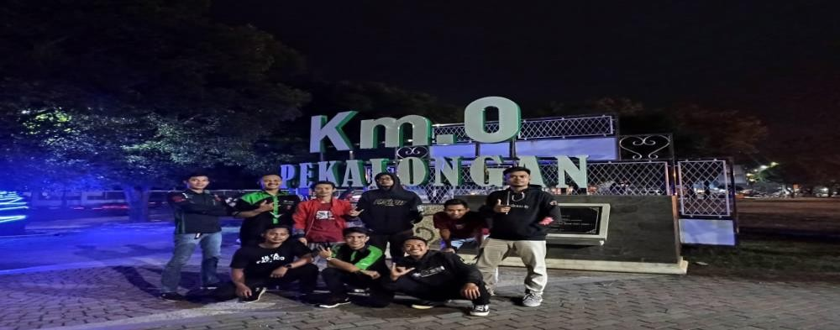

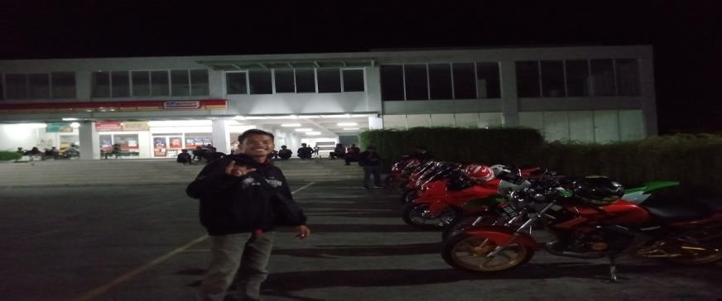

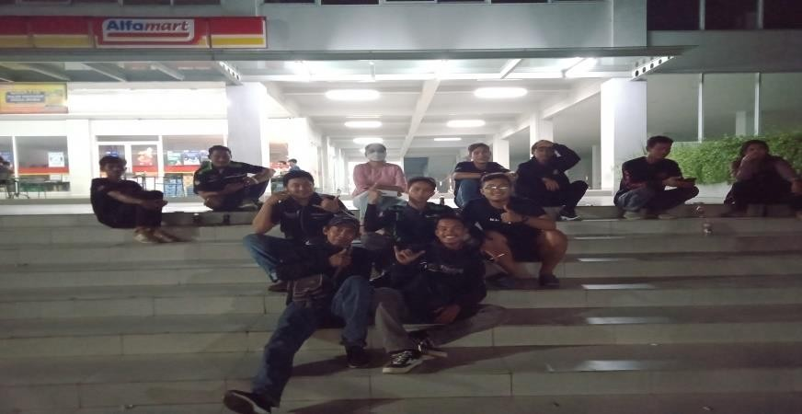

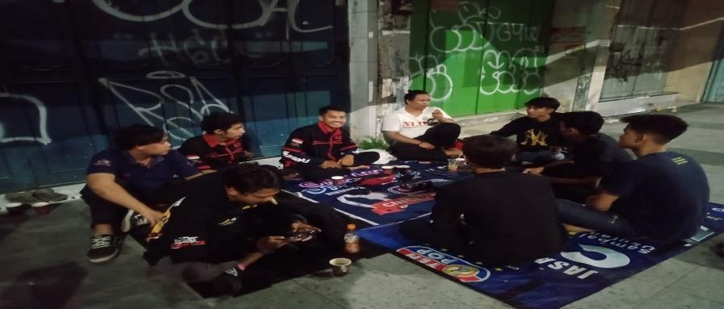

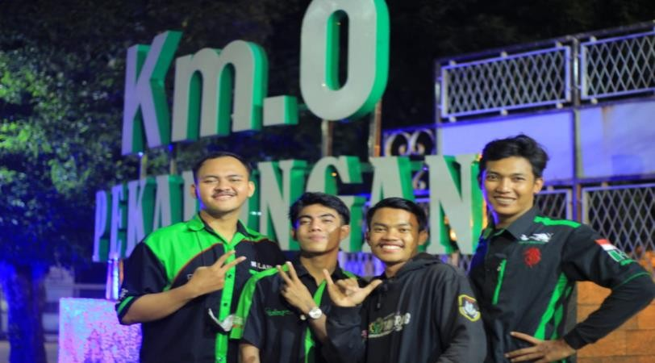

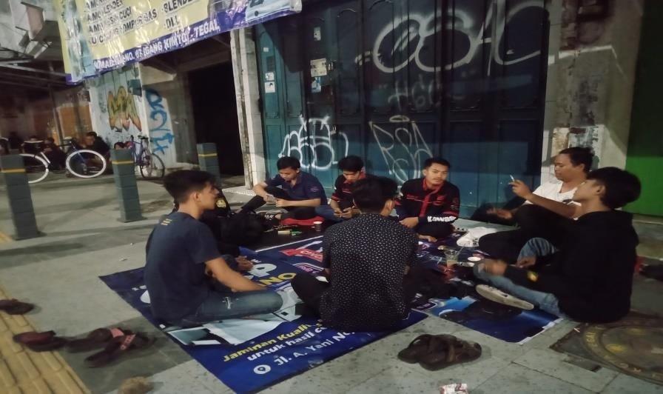

**LAMPIRAN 4 BIODATA PENULIS**

Bagus Fauzan lahir di desa ketanggungan kecamatan ketanggungan kabupaten brebes pada tanggal 15 september 1999. Riwayat pendidikan TK Muslimat, SD Ketanggungan 10 lulus pada tahun 2011kemudian melanjutkan pendidikan di MTS N Ketanggungan lulus tahun 2015, setelah MTS kemudian melanjutkan di SMA N 1 Larangan, Brebes lulus pada tahun 2018.